8CCADSERPE04

MONITORAMENTO DO NÍVEL DE RUÍDO EMITIDO POR TRATORES E EQUIPAMENTOS AGRÍCOLAS NA MICRORREGIÃO DO BREJO PARAIBANO
Bruno Antonio Bernardo da Silveira Gonzaga ⁽¹⁾; Renato Paiva de Lima ^{(2);}
José Vitor Jerônimo Neto ^{(2);} Mauricio Javier e Leon ⁽³⁾
Centro De Ciências Agrárias / Departamento De Solos E Engenharia Rural / PROBEX

RESUMO
O som, apesar de muitas vezes caracterizar um efeito benéfico, quando posto a quem se expõe a ouvi-lo em regime desagradável, pode ser considerado como barulho ou ruído, chegando a causar lesões ao ser humano que cuja magnitude depende muitas vezes do tempo de exposição a que está submetido o indivíduo. No setor agrícola existem várias atividades onde máquinas desenvolvem ruídos alem do permitido pela legislação. Seu monitoramento é bastante difícil, principalmente em pequenas propriedades onde o poder aquisitivo dos produtores é limitado, dificultando a manutenção de máquinas, tendo como conseqüência o aumento no nível de ruído desses equipamentos. No setor agrícola, tratores, picadores, máquinas forrageiras, são conhecidas não só pela sua eficiência para desenvolver as atividades, mas também pelo seu barulho emitido, que dependendo da idade e conservação tornam-se até insuportável. O decibelímetro é o equipamento utilizado para as medições de níveis de ruído na maioria dos estudos. É um aparelho que transforma um sinal mecânico em elétrico, cuja resposta é dada em decibéis. O objetivo da presente proposta foi apontar a situação atual dos trabalhadores de propriedades rurais do Brejo Paraibano no referente à exposição de nível de ruído na operação de tratores e equipamentos agrícolas.

PALAVRAS-CHAVE:
Máquinas Agrícolas, níveis de ruído, saúde e segurança no trabalho.

INTRODUÇÃO
A introdução de equipamentos mecanizados no cotidiano do trabalhador rural trousse maior comodidade e produtividade em suas atividades. Dentre os fatores ambientais que prejudicam o trabalhador, o ruído é considerado como dos principais, pois, pode causar danos auditivos, além de outras conseqüências. Infelizmente, o setor agrícola observou este problema tardiamente, tanto que, na área rural, pouco, ou quase nada, existe a respeito do ruído em máquinas agrícolas e, conseqüentemente, não se pode tirar nenhuma conclusão sobre os problemas ocupacionais dos trabalhadores agrícolas (Vitória, 2000). O ruído é uma onda sonora, ou um complexo de ondas sonoras, que podem causar sensação de desconforto e uma gradual perda da sensibilidade auditiva humana (Tibiriça, 1997). Segundo Grandjean (1982), o ruído é um complexo de sons que está presente, de forma contínua, na vida diária dos seres humanos. Os níveis de ruídos obedecem a uma classificação sendo a mais simplificada descrita pela norma NHO 01 da FUNDACENTRO (1999). Segundo esta norma, os ruídos podem ser:
• Contínuo ou intermitente: todo e qualquer ruído que não se classifique como ruído de impacto ou impulsivo;
• Ruído de impacto ou impulsivo: ruído que apresenta picos de energia acústica de duração inferior a um segundo, em intervalos superiores a um segundo.
O risco de problemas auditivos é determinado pelo nível de som, pela freqüência e pelo tempo de exposição. Ruídos intensos tendem a prejudicar a concentração mental e certas tarefas que exigem atenção ou velocidade e precisão de movimentos (Minetti et al., 1998).
Segundo Gerges (1992), qualquer redução na sensibilidade de audição é considerada perda de audição, sendo que a exposição a níveis altos de ruído, durante longo tempo, danificam as células da cóclea. Para zelar pela saúde do trabalhador o Ministério do Trabalho, decretou três normas (NR) relativas à questão do ruído no ambiente de trabalho. A NR 6 refere-se aos equipamentos de proteção individual (EPI), incluindo os protetores auriculares; a NR 7 refere-se ao exame médico, incluindo recomendações para o ambiente de exames audiométricos. A NR 15 refere-se às atividades e operações insalubres, levando também em consideração os limites relativos à exposição ao ruído e indicando, como prejudicial, o ruído de 85 dB para uma exposição máxima de 8 horas diárias.
O objetivo do trabalho foi apontar a situação atual de trabalhadores de propriedades rurais do Brejo Paraibano no que se refere ao nível de ruído a que estes estão sendo submetidos nas operações com máquinas e equipamentos agrícolas, bem como o intervalo de ruído (em decibéis) a que o trabalhador esta submetido em suas operações de rotina no campo, bem como determinar se o nível de ruído enquadra-se na condição estabelecida pela NR-15.

DESCRIÇÃO METODOLÓGICA
O trabalho foi desenvolvido em pequenas propriedades agrícolas do Brejo Paraibano que apresentaram equipamentos em que o operador seja submetido a ruídos no ato de seu manuseio. Para medição do nível de ruído foi utilizado um decibelímetro digital modelo SL-4012, da marca Lutron, com nível de detecção de 30 a 130 dB. O decibelímetro foi acoplado a um capacete a uma distância de 20 cm do ouvido do operador enquanto este realizava o teste. Os dados foram obtidos a distancias de 0, 2, 4, 6 metros de distância dos implementos, com três repetições. Os implementos analisados foram uma roçadeira lateral, uma roçadeira horizontal, uma forrageira, uma ensiladeira, um trator e uma carregadeira de cana de açúcar. Para avaliação qualitativa dos dados obtidos nos ensaios nos diversos equipamentos foi utilizada uma ponderação da média das repetições realizadas para cada raio de afastamento. Os dados obtidos em decibéis (dB) foram confrontados com os Limites de Tolerância para Ruído Contínuo ou Intermitente (tabela 1) da NR-15 onde foi possível verificar quais equipamentos se encontraram nos parâmetros e o tempo de uso diário que cada equipamento está apto ao manuseio.
NÍVEL DE RUÍDO (dB) | MÁXIMA EXPOSIÇÃO DIÁRIA PERMISSÍVEL | NÍVEL DE RUÍDO (dB) | MÁXIMA EXPOSIÇÃO DIÁRIA PERMISSÍVEL
85 | 8 horas | 100 | 1 hora
86 | 7 horas | 102 | 45 minutos
87 | 6 horas | 104 | 35 minutos
88 | 5 horas | 105 | 30 minutos
89 | 4 horas e 30 minutos | 106 | 25 minutos
90 | 4 horas | 108 | 20 minutos
91 | 3 horas e 30 minutos | 110 | 15 minutos
92 | 3 horas | 112 | 10 minutos
93 | 2 horas e 40 minutos | 114 | 8 minutos
94 | 2 horas e 15 minutos | 115 | 7 minutos
95 | 2 horas
96 | 1 hora e 45 minutos
98 | 1 hora e 15 minutos
Tabela 1: Limites De Tolerância Para Ruído Contínuo Ou Intermitente.

RESULTADOS

ROÇADEIRA LATERAL
A roçadeira lateral analisada é movida por um motor de 430 watts, a gasolina, como três meses de uso. Avaliando este equipamento foi constatado há necessidade de utilização do protetor auricular tanto para o operador quanto para aqueles que estejam a um raio de 6 metros do implemento, como mostra o gráfico 1, uma vez que os dados obtidos estão acima do permitido pela Norma Regulamentadora N° 15, que obriga o trabalhador exposto ruídos superior a 85 dB a utilização do protetor auricular. O operador deste equipamento está exposto a ruídos de 104 dB, podendo o mesmo ficar exposto 35 minutos diários com a utilização do EPI. Foi observado a não utilização do EPI e exposição diária de 7 horas, que ultrapassa o tempo limite de exposição diária permissível.
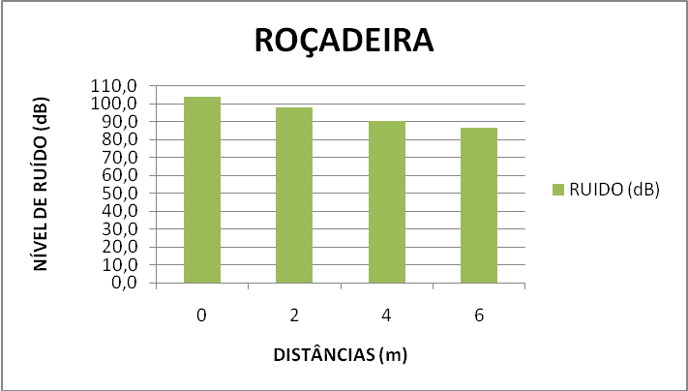

Grafico1: Nível de Ruídos em relação à distância de uma Roçadeira Lateral.
ROÇADEIRA HORIZONAL/CORTADOR DE GRAMA
A roçadeira horizontal avaliada apresenta motor elétrico de 1300 watts, como cinco anos de uso. Analisando este equipamento foi constatado há necessidade de utilização do protetor auricular para o operador e para aqueles que estejam a um raio de 2 metros do implemento, como mostra o gráfico 2, uma vez que os dados obtidos para estas distâncias estão acima do permitido pela Norma Regulamentadora N° 15, que obriga o trabalhador exposto ruídos superior a 85 dB a utilização do protetor auricular. O operador deste equipamento está exposto a ruídos de 90 dB, podendo o mesmo ficar exposto 4 horas diárias com a utilização do EPI. Foi observado a não utilização do EPI e exposição diária de 6 horas, que ultrapassa o tempo limite de exposição diária permissível.

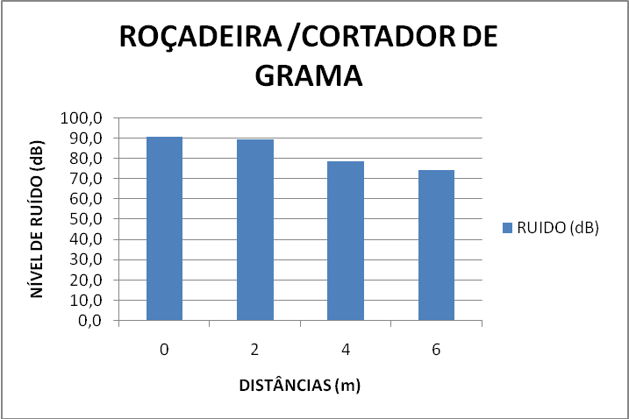
Gráfico 2: Nível de Ruídos em relação à distância de uma Roçadeira Horizontal.

FORRAGEIRA
A forrageira avaliada é movida por um motor elétrico de 3 cv e apresenta cerca de vinte anos de uso. Analisando este equipamento foi constatado há necessidade de utilização do protetor auricular para o operador e para aqueles que estejam a um raio de 2 metros do implemento, como mostra o gráfico 3, uma vez que os dados obtidos para estas distâncias estão acima do permitido pela Norma Regulamentadora N° 15, que obriga o trabalhador exposto ruídos superior a 85 dB a utilização do protetor auricular. O operador deste equipamento está exposto a ruídos de 102 dB, podendo o mesmo ficar exposto 45 minutos diários com a utilização do EPI. Foi observado a não utilização do EPI e exposição diária de 3 horas, que ultrapassa o tempo limite de exposição diária permissível.

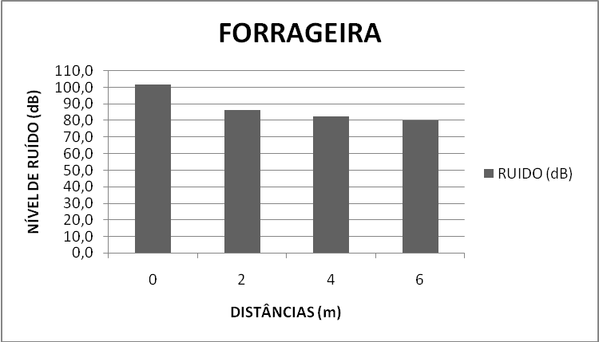
Gráfico 3: Nível de Ruídos em relação à distância de uma Forrageira movida como motor de 3 cv.

ENSILADEIRA
A ensiladeira avaliada é movida por um motor elétrico de 3 cv e apresenta cerca de vinte anos de uso. Analisando este equipamento foi constatado há necessidade de utilização do protetor auricular para o operador e para aqueles que estejam a um raio de 2 metros do implemento, como mostra o gráfico 4, uma vez que os dados obtidos para estas distâncias estão acima do permitido pela Norma Regulamentadora N° 15, que obriga o trabalhador exposto ruídos superior a 85 dB a utilização do protetor auricular. O operador deste equipamento está exposto a ruídos de 103,5 dB, podendo o mesmo ficar exposto 35 minutos diários com a utilização do EPI. Foi observado a não utilização do EPI e exposição diária de 1,5 horas, que ultrapassa o tempo limite de exposição diária permissível.

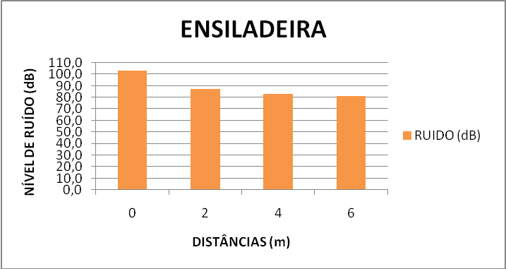
Gráfico 4: Nível de Ruídos em relação à distância de uma Ensiladeira movida como motor de 3 cv

TRATOR MASSEY FERGUSSON
O Trator avaliado é do modelo MF 265 4x2 de 65cv, apresentando cerca de vinte anos de uso. Analisando este equipamento foi constatado há necessidade de utilização do protetor auricular para o operador e para aqueles que estejam a um raio de 6 metros do implemento, como mostra o gráfico 5, uma vez que os dados obtidos para estas distâncias estão acima do permitido pela Norma Regulamentadora N° 15, que obriga o trabalhador exposto ruídos superior a 85 dB a utilização do protetor auricular. O operador deste equipamento está exposto a ruídos de 101,4 dB, podendo o mesmo ficar exposto 45 minutos diários com a utilização do EPI. Foi observado a não utilização do EPI e exposição diária de 7 horas, que ultrapassa o tempo limite de exposição diária permissível.
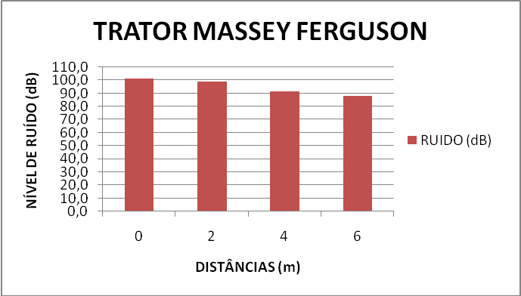

MOTOCANA VALMET 128
A Motocana avaliada está acoplada a um trator modelo Valmet 128 4x2, apresentando cerca de vinte e cinco anos de uso. Analisando este equipamento foi constatado há necessidade de utilização do protetor auricular para o operador e para aqueles que estejam a um raio de 6 metros do implemento, como mostra o gráfico 6, uma vez que os dados obtidos para estas distâncias estão acima do permitido pela Norma Regulamentadora N° 15, que obriga o trabalhador exposto ruídos superior a 85 dB a utilização do protetor auricular. O operador deste equipamento está exposto a ruídos de 103,6 dB, podendo o mesmo ficar exposto 35 minutos diários com a utilização do EPI. Foi observado a não utilização do EPI e exposição diária de 4 horas, que ultrapassa o tempo limite de exposição diária permissível.

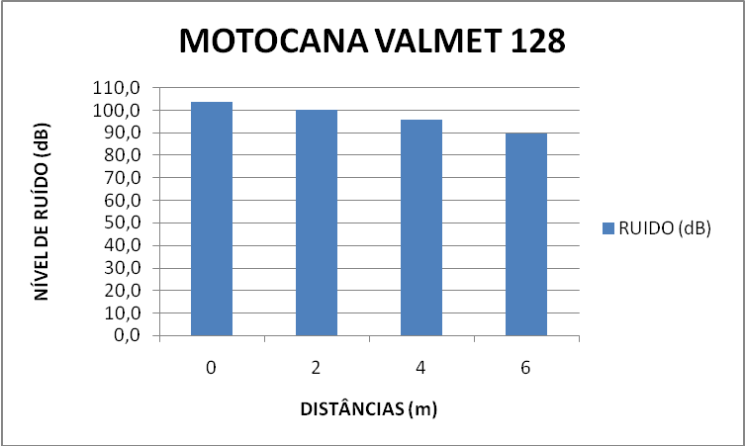
Gráfico 6: Nível de Ruídos em relação à distância de uma Motocana Valmet 128.

CONCLUSÃO
Pode-se contatar no presente trabalho que os níveis de ruídos diminuíram com o distanciamento da fonte sonora e que independente do implemento utilizado o operador deve utilizar o protetor auricular como contatamos na tabela 2. Com exceção da forrageira horizontal, todos os implementos encontram-se com níveis de ruídos acima dos 100 dB que podem lesionar irreversivelmente as células sensoriais do ouvido o operador. Constatou-se que equipamentos que necessitam de maior potência são aqueles que emitem maiores níveis de ruído e por isso seus operadores deveram utilizar protetores auriculares de maior retenção de ruídos para que estes fiquem dentro das normas estabelecidas pelo Ministério do Trabalho.
Há a necessidade de se aprofundar os estudos das fontes de ruído e sua mitigação nos tratores e equipamentos agrícolas, de forma a melhorar a condição de trabalho para o operador.

EQUIPAMENTO | DISTÂNCIA (m) | NÍVEL DE RUÍDO (dB) | TEMPO MAXIMO DE EXPOSIÇÃO | EXPOSIÇÃO DIARIA
ROÇADEIRA LATERAL | 0 | 104,1 | 35 min. | 7 h
ROÇADEIRA LATERAL | 2 | 97,9 | 1 h 15min | 7 h
ROÇADEIRA LATERAL | 4 | 90,6 | 4 h | 7 h
ROÇADEIRA LATERAL | 6 | 86,7 | 7 h | 7 h
ROÇADEIRA HORIZONTAL | 0 | 90,4 | 4 h | 4 h
ROÇADEIRA HORIZONTAL | 2 | 89,1 | 4 h 30 min. | 4 h
ROÇADEIRA HORIZONTAL | 4 | 78,6 | - | 4 h
ROÇADEIRA HORIZONTAL | 6 | 73,9 | - | 4 h
FORRAGEIRA | 0 | 102,0 | 45 min. | 3 h
FORRAGEIRA | 2 | 86,5 | 7 h | 3 h
FORRAGEIRA | 4 | 82,7 | - | 3 h
FORRAGEIRA | 6 | 80,1 | - | 3 h
ENSILADEIRA | 0 | 103,5 | 35 min. | 1,5 h
ENSILADEIRA | 2 | 87,2 | 6 h | 1,5 h
ENSILADEIRA | 4 | 83,1 | - | 1,5 h
ENSILADEIRA | 6 | 81,3 | - | 1,5 h
TRATOR MASSEY FERGUSSON | 0 | 101,4 | 45 min. | 7h
TRATOR MASSEY FERGUSSON | 2 | 98,8 | 1 h 15 min. | 7 h
TRATOR MASSEY FERGUSSON | 4 | 91,3 | 3 h 30 min. | 7 h
TRATOR MASSEY FERGUSSON | 6 | 87,8 | 6 h | 7 h
MOTOCANA VALMET 128 | 0 | 103,6 | 45 min. | 4 h
MOTOCANA VALMET 128 | 2 | 100,1 | 1 h | 4 h
MOTOCANA VALMET 128 | 4 | 95,8 | 2 h | 4 h
MOTOCANA VALMET 128 | 6 | 89,6 | 4h 30 min. | 4 h

REFERÊNCIAS BIBLIOGRAFICAS

ASSOCIAÇÃO BRASILEIRA DE NORMAS TÉCNICAS. ATIVIDADES E OPERAÇÕES INSALUBRES: NR 15. Rio de Janeiro, 1978. 2p.

FUNDACENTRO, São Paulo. NHO/01. Avaliação da exposição ocupacional ao ruído. São Paulo, 1999. 37p.

GERGES, S.N.Y. Ruído: fenômenos e controle. Florianópolis, SC: UFSC. 1992. 660p.

GRANDJEAN, E. Fitting the task to the man - an ergonomic approach. London: Taylor & Francis, 1982. 379p.

MINETTI, L.J.; SOUZA, A.P.; MACHADO, C.C.; FIEDLER, N.C.; BAÊTA, F.C. Avaliação dos efeitos do ruído e da vibração no corte florestal com motosserra. Revista Árvore. Viçosa, v.22, n.3, p.325-330, 1998.

TIRIBIÇA, A.C. G, 1997, “Janelas: análise sistêmica para desempenho ambiental”, Tese (Doutorado em Engenharia de Produção) – Curso de pós-graduação em Engenharia, Universidade Federal de Santa Catarina, Florianópolis, 256p.

VITÓRIA, E. L. Avaliação do nível de ruído emitido por tratores em diferentes operações agrícolas. 2000. 76 f. Dissertação (Mestrado em Mecanização Agrícola) – Universidade Federal de Viçosa.

